INVOLTINI DI MIGLIO E SARDE IN ALGHE NORI

Ingredienti: (4 persone)  3 rettangoli di alghe nori già tostate  5 filetti di sarde  80 gr di miglio  sale | Categoria: Antipasti  Ingrediente principale: Sarde  Preparazione:  Cottura: 20 min.  Calorie: (4 persona)  Nota:  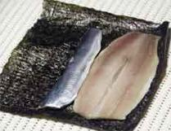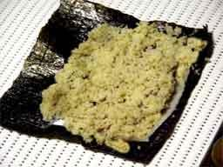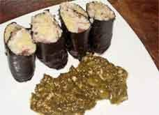

Preparazione:
Fate cuocere il miglio in tre parti di acqua, come da ricetta base. Fate cuocere al vapore i filetti di sarde per 5 minuti e lasciate riposare nella vaporiera per altri cinque minuti. Stendete su un telo asciutto le alghe nori. Disponete i filetti di sarde (uno e mezzo per alga e l’ultima metà distribuita tra le tre porzioni) in modo da coprire due terzi dell’alga. Ricopriteli con uno strato di miglio, ben distribuito tra le tre porzioni, sempre in modo da lasciare libero un terzo. Con l’aiuto del telo arrotolate le alghe lasciando come esterno il lembo libero. Il risultato saranno tre cilindri neri. Lasciate riposare qualche minuto. Tagliateli in due o tre pezzi. Disponeteli in piedi su un piatto di servizio. Potete servire con una salsa delicata (nella foto con salsa alle noci) oppure con un filo d’olio extra vergine.
Buon appetito!!!
Antonio Lasio
www.chefitaliani.com

